Les paysages littoraux en France.
Complète cette carte :
- Colorie de quatre couleurs différentes les quatre types de côtes.
- Ecris le nom des mers et de l’océan bordant la France.
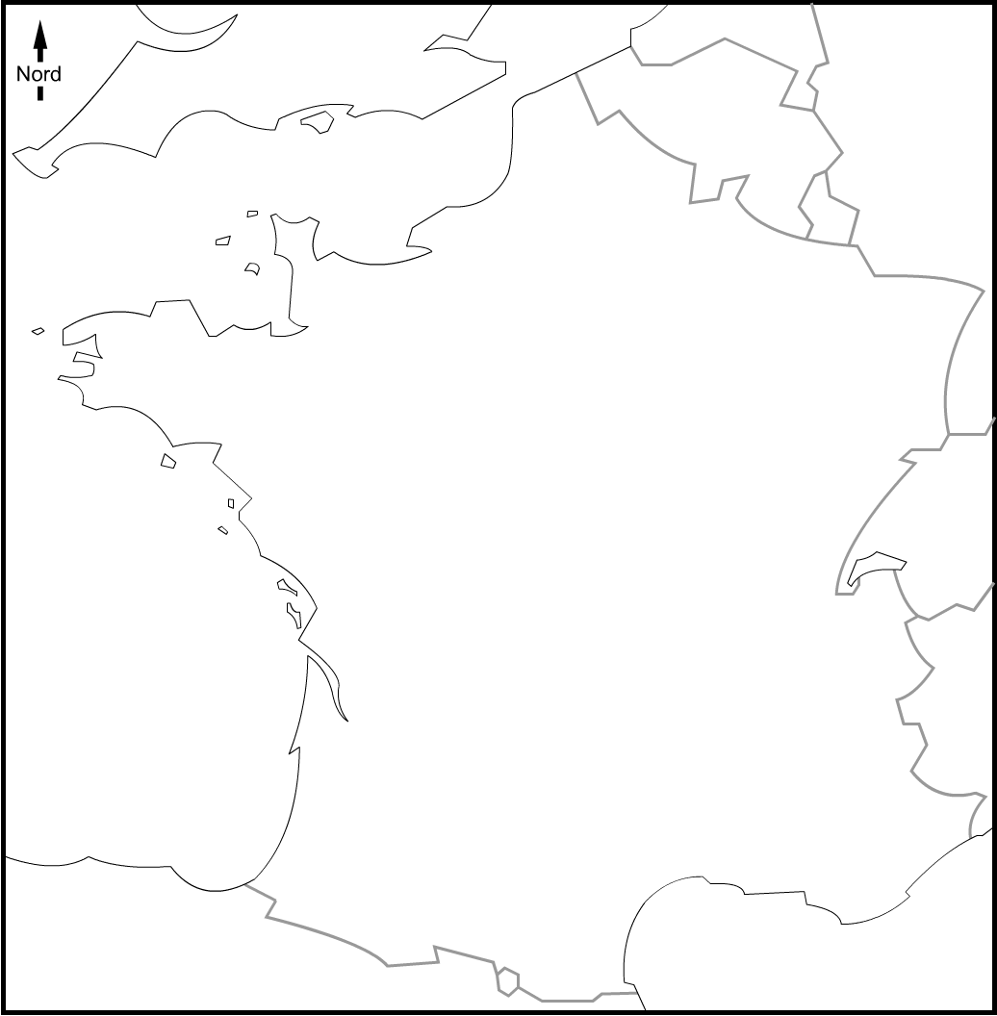
- Ecris le nom des iles suivantes : Ile de Ré, Ile d’Oléron, Belle-Ile, Ile d’Yeu, Noirmoutier.

- Ile de Ré.
- Ile d’Oléron.
- Belle-Ile.
- Ile d’Yeu.
- Noirmoutier.

